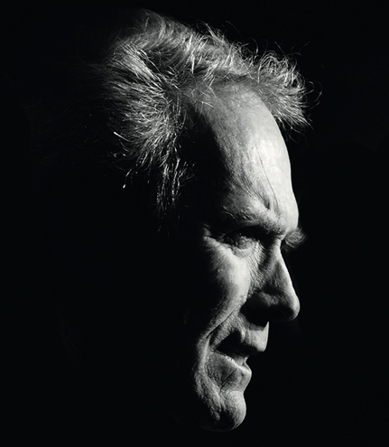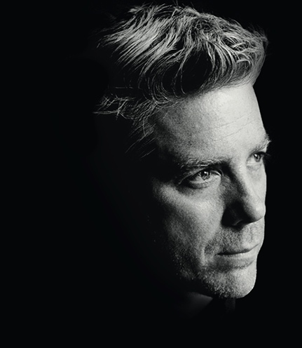

Kyle Eastwood
“EASTWOOD BY EASTWOOD”
Avec une dizaine d’albums à son crédit, Kyle Eastwood n’a pas cédé sur son désir. S’il fait des apparitions, plus jeune, sur les écrans, il décide au sortir de l’adolescence de se consacrer au jazz. Tout en composant plusieurs musiques pour son père (Mystic River, Million Dollar Baby ou Letters From Iwo Jima), il confirme sa carrière de leader au fil des ans. Contrebassiste et bassiste, il demeure fidèle à une approche traditionnelle et mélodique du jazz, qu’il enrichit souvent d’ornements lyriques. « Le cinéma est ma seconde passion » avoue-t-il. Il paraissait donc naturel, qu’aujourd’hui, son quintet se penche sur les bandes originales de film.
La nouvelle création de Kyle Eastwood, « Eastwood Symphonic » est un hommage à son père autour d’une dizaine de musiques de film réarrangées pour orchestre symphonique. Ce projet créé à l’automne 2022 fera l’objet d’une sortie d’album en septembre 2023 et d’une tournée sur la saison 2024-2025.
En parallèle à ce projet, Kyle Eastwood propose « Eastwood by Eastwood » basé sur le même répertoire des musiques des films de Clint mais interprétées en quintet.
The Eiger Sanction écrit par John Williams pour Clint Eastwood, Impitoyable et Sur la Route de Madison composés par Lennie Niehaus, Gran Torino et Lettre d’Iwo Jima écrits par Kyle Eastwood et Michael Stevens, L’Inspecteur Harry et Magnum Force écrits par Lalo Schiffrin, Mémoires de nos pères composé par Clint Eastwood et arrangé par Kyle Eastwood, le Bon, la Brute et le Truand et Pour une poignée de dollars composés par Ennio Morricone.

